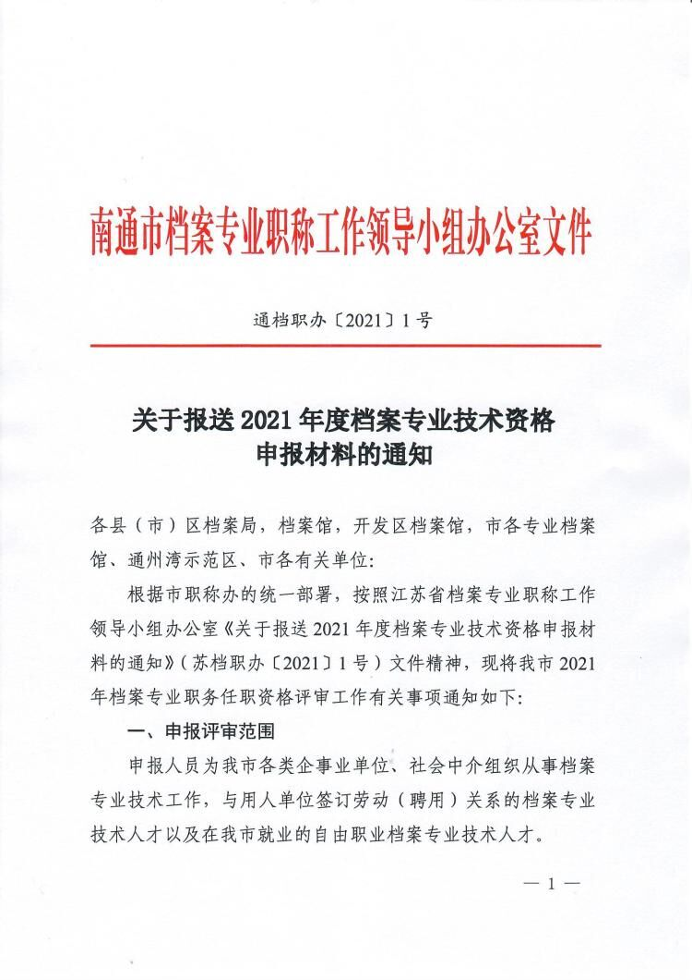
公务员（含列入参照公务员法管理的事业单位工作人员）、离退休人员不得申报评审职称。
二、申报和评审条件
1．申报和评审条件按《江苏省档案专业研究馆员、副研究馆员、馆员资格条件》（苏职称〔2009〕26号），《江苏省档案专业初级专业技术资格条件》（苏档职〔2018〕1号）文件规定执行（详见南通档案馆网站“公共服务——便民服务——技术职称”栏目，网址为http://daj.nantong.gov.cn/）。
2．学历、资历要求可按《省人力资源和社会保障厅关于我省专业技术人才申报评审职称有关问题的通知》（苏人社发〔2018〕96号）文件执行。
3．非档案专业学历人员需完成“江苏省档案远程教育平台”岗位培训学堂5门档案专业必修课的学习和考试，或具有经学历教育取得的4门以上档案专业理论课程的合格证明。
4．按《关于调整我省职称外语和计算机应用能力政策有关问题的通知》（苏人社发〔2016〕356号）文件，职称外语、计算机应用能力不作要求。
5．从省外或中央直属单位引进我市工作的档案专业技术人员，原来按国家规定取得的档案专业技术资格予以认可，符合省高一档专业技术资格申报条件的，可直接申报。
6．申报职称的资历（任职年限）截止时间为2020年12月31日。业绩成果、论文、学历（学位）证等，截止时间为2021年3月31日。
7．严格落实《江苏省专业技术人员继续教育条例》关于专业技术人员参加继续教育的学习情况、考试成绩或者考核结果，作为专业技术人员考核、晋升专业技术资格（职务）条件之一的规定，申报评审时须提供继续教育合格证明材料。结合工作需要，参加继续教育，达到规定的要求。
三、申报渠道及材料提交
1．根据属地管理和个人自愿原则，非公有制经济组织、社会组织和自由职业专业技术人才，按规定条件和程序可由所在单位或人事代理机构申报，并将申报材料逐级报送到省、市、县（市）档案职称部门。
2．初、中级职称进行网上申报，申报人员必须在 6月 15日至7月15日前登录江苏人社网办大厅进行注册并完成网上申报（https://rs.jshrss.jiangsu.gov.cn/web/login）。逾期申报通道将自动关闭。
3．中级资格评审纸质材料由各县（市）区档案馆和市直有关单位于8月 15日前派专人统一送至市档案职称办，逾期不予受理（南通市崇川区世纪大道6号南通市档案馆103室，电话：85216629）。
4．高级职称进行网上申报，申报人员登录江苏人才信息港网站（www.jsrcxxg.com/zc/）,在线如实填报相关申报信息后，通过系统自助打印《专业技术资格评审申报表》，与个人业绩等全部纸质材料一并报送市档案职称办。在线申报时间为6月 1日—6月30日。所有纸质申报材料，由各县（市）区档案馆和市直有关单位于7月25日前派专人送至市档案职称办（南通市世纪大道6号，电话：0513-85216629），逾期不予受理。
四、评审工作时间安排
1．中级资格评审采取二级评审方式。第一级评审采取面试答辩方式，以申报人员的技术工作经历、主要业绩和论文（专题报告）三项作为答辩的主要内容（面试答辩具体时间、地点另行通知）。面试合格者进入第二级评审。中级资格评审在10月底前完成。
２．高级资格评审仍实行二级评审方式。第一级评审，研究馆员资格采取面试方式、副研究馆员资格采取笔试（开卷）方式，内容参考《理念与范式:档案工作新探》（南京大学出版社，2011版），侧重考察申报人员档案专业理论素养和档案事业宏观管理及政策水平。面试、笔试拟在9月进行（具体时间、地点另行通知），不收费用。第二级评审，采取专家评审方式组织评审。
五、申报材料的基本内容
1．所有申报人员严格按照《申报档案专业技术资格材料目录》（附件1）的内容和要求，对照相应资格条件提供所需各类材料。
２．报送评审的中、高级申报材料按《申报档案专业技术资格材料清单》顺序，区别“资格证明材料”和“业绩成果材料”分别装订成册，随同《专业技术资格评审申报表》、《专业技术资格申报评审简介表》、《申报档案专业高级资格人员考试报名表》和照片（免冠2寸正面蓝底）装盒，在封面处贴上《申报档案专业技术资格材料清单》。
３．申报高级职称资格人员需在所提交评审的论文中选一篇代表论文，打印两份，其中一份单独装订。
４．申报研究馆员资格人员需提交所发表论文word原稿电子版（刻制光盘），以便比对查重。
５．转评人员除提供上述材料外，还须提供原专业技术资格相关材料（原《专业技术资格评审申报表》、原职称资格证书）。
六、申报材料审核要求
1. 单位审核。申报人员所在单位要严格按照规定程序，做好审查、公示、推荐等各环节的工作，确保申报材料的真实、完整。单位审查人须在申报人提供的所有材料上签字盖章、注明日期。不具备人事档案保管权单位的申报对象，所在单位只对其工作业绩、论文、专业工龄、任职资格等进行核实并盖章，其学历、工作经历（简历）等由人事档案代理机构进行核实并签字盖章。
２．各县（市）区的申报材料由所在县（市）区档案职称办会同当地人社局职称部门复查。复查内容包括：（1）审查申报材料的合法性。审查申报人是否是专职从事档案工作的专业技术人员，且满足所申报专业和级别的职称资格条件。（2）审查申报材料的完整性。审查申报人的基础材料、业绩成果、论文、著作等是否完整，提交材料的种类、格式、质量和数量是否符合申报条件规定和文件要求。（3）审查申报材料的真实有效性。审查申报人填写的表格是否符合规范要求，填报内容是否完整，必填栏目是否出现空白或前后经历不衔接的情况，是否如实填报负面情况；审查表格是否有本人签名，是否有所在单位意见和上级主管部门意见、加盖公章是否齐全；审查各表格之间填写内容是否一致；审查申报人提交的证书、业绩成果、经历能力证明、论文是否真实有效，是否能如实佐证、反映申报人专业技术工作情况；对照申报人提交的证书证明材料，审查申报人在表格上填报的内容及个人信息是否真实准确。（4）审查是否符合申报程序。审查评审材料在报出前，申报人所在单位对申报人提交的申报材料是否按文件要求进行了公示，公示结果如何，有无异议。
市直单位人员的申报材料由市主管部门审核确认。
六、重要说明
1. 报送的各种材料必须真实、准确、清晰，未经单位核实的材料不得上报。实行学术造假和职业道德失范“一票否决”，凡通过弄虚作假、暗箱操作等违纪违规行为取得的职称，发现后一律撤销，并记入全省专业技术人才职称申报评审诚信档案库，记录期为3年。
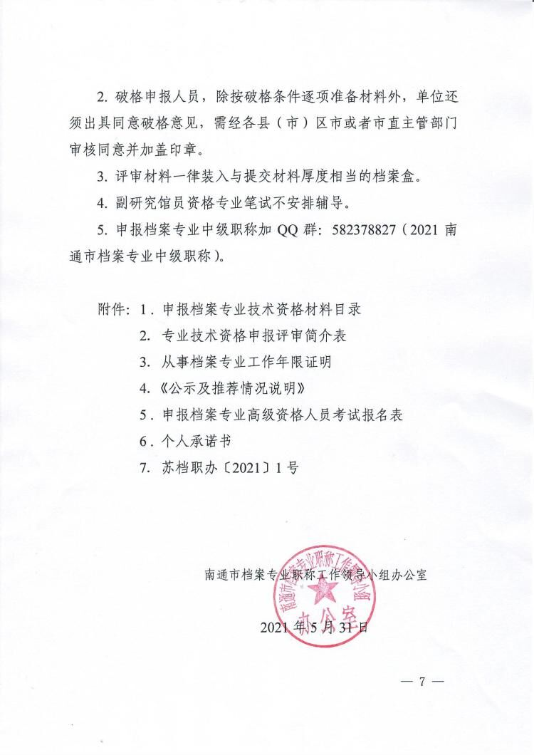
附件1：

申报档案中（初）级专业技术资格目录

单位 姓名 联系电话
现专业技术资格 申报职称（资格）
申报情况： 晋升 □ 转评 □
序号 | 材 料 名 称 | 原 件 | 复印件 | 备 注
1 | 专业技术资格评审申报表 | 一式3份 |  | A4纸双面打印，高级加盖骑缝章，请勿添加封面封底
2 | 南通市中（初）级专业技术资格申报评审简介表 | 中级一式15份初级一式1份 |  | 一律使用A3纸打印
3 | 全日制教育、在职教育学历证书 |  | 各1份
4 | 现任专业技术资格证书或聘任证书 |  | 1份
5 | 从事档案专业工作年限证明 | 1份
6 | 公示及推荐情况说明 | 1份 |  | 中级需提供
7 | 岗位培训学堂合格证书 |  | 各1份 | 非档案专业需提供
8 | 继续教育证书及相关证明材料 |  | 各1份
9 | 专业技术人员考核登记表 |  | 1份 | 中级近五年、初级近三年
10 | 业绩成果证件、证明及辅助证明材料 |  | 各1份
11 | 业务自传 | 1份
12 | 论文或著作 | 篇（部） |  | 中级需提供
13 | 其它有关材料、附件等
14 | 近期免冠大1寸照片 | 1张
注：请将此目录表贴在报送材料袋（盒）的外表面。
附件2：
南通市中（初）级专业技术资格申报评审简介表
姓 名 |  |  | 性别 |  |  | 出 生  年 月 |  | 主要工作业绩  （对照评审条件，简要叙述主要专业技术工作能力〔经历〕、所取得的业绩  成果获奖等情况填写） | 论文、论著（注明文章名，是否发表、刊物名称、发表时间、独著或合著或第几作者）
单 位  名 称 |  |  |  |  |  |  |  | 主要工作业绩  （对照评审条件，简要叙述主要专业技术工作能力〔经历〕、所取得的业绩  成果获奖等情况填写）
现 专 业  技术资格 |  |  |  |  |  | 评审或考  试时间 |  | 主要工作业绩  （对照评审条件，简要叙述主要专业技术工作能力〔经历〕、所取得的业绩  成果获奖等情况填写）
拟申报  资 格 |  |  |  |  |  | 党 政  职 务 |  | 主要工作业绩  （对照评审条件，简要叙述主要专业技术工作能力〔经历〕、所取得的业绩  成果获奖等情况填写）
学历、毕  业院校、专业及时间 |  | 学历1 |  |  |  |  |  | 主要工作业绩  （对照评审条件，简要叙述主要专业技术工作能力〔经历〕、所取得的业绩  成果获奖等情况填写）
 |  | 学历2 |  |  |  |  |  | 主要工作业绩  （对照评审条件，简要叙述主要专业技术工作能力〔经历〕、所取得的业绩  成果获奖等情况填写）
 |  | 学历3 |  |  |  |  |  | 主要工作业绩  （对照评审条件，简要叙述主要专业技术工作能力〔经历〕、所取得的业绩  成果获奖等情况填写）
申报情况  (对照申  报条件，  注明符合  哪一条) |  |  |  |  |  |  |  | 主要工作业绩  （对照评审条件，简要叙述主要专业技术工作能力〔经历〕、所取得的业绩  成果获奖等情况填写）
申报情况  (对照申  报条件，  注明符合  哪一条) |  |  |  |  |  |  |  | 主要工作业绩  （对照评审条件，简要叙述主要专业技术工作能力〔经历〕、所取得的业绩  成果获奖等情况填写） | 职称外语考试时间及成绩  或符合何免试条件： | 职称计算机考试时间及  成绩或符合何免试条件：
专 业 工 作 简 历 |  |  |  |  |  |  |  | 主要工作业绩  （对照评审条件，简要叙述主要专业技术工作能力〔经历〕、所取得的业绩  成果获奖等情况填写）
 |  |  |  |  |  |  |  | 主要工作业绩  （对照评审条件，简要叙述主要专业技术工作能力〔经历〕、所取得的业绩  成果获奖等情况填写） | 破格条件(注明符合第几条第几款)：
 |  |  |  |  |  |  |  | 主要工作业绩  （对照评审条件，简要叙述主要专业技术工作能力〔经历〕、所取得的业绩  成果获奖等情况填写） | 继续教育情况：
 |  |  |  |  |  |  |  | 主要工作业绩  （对照评审条件，简要叙述主要专业技术工作能力〔经历〕、所取得的业绩  成果获奖等情况填写） | 近三年年度考核或任期考核情况：
 |  |  |  |  |  |  |  | 主要工作业绩  （对照评审条件，简要叙述主要专业技术工作能力〔经历〕、所取得的业绩  成果获奖等情况填写） | 单位推荐意见：  （盖 章）  年 月 日

附件3：
从事档案专业工作年限证明
兹有我单位 同志，至2020年年底已累计从事档案专业工作共 年。其中主要专业工作经历如下：

起 止 年 月 | 在何单位何部门  何岗位工作 | 从事的主要专业工作（专职或兼职） | 任何专业  技术职务
年 月-- 年 月
年 月-- 年 月
年 月-- 年 月
年 月-- 年 月
年 月-- 年 月
年 月-- 年 月
年 月-- 年 月
年 月-- 年 月
在我单位工作期间,该同志遵守国家和地方的法律、法规，无任何违反职业道德的行为。我单位对该证明的真实性负责。

特此证明。

单位（公章）： 负责人（签名）：
2021年 月 日
注：本证明由各申报人员现所在单位人事部门出具（须有负责人签名）。

附件4：
《公示及推荐情况说明》

南通市档案专业职称工作领导小组办公室：
我单位 拟申报档案专业 职称。我单位已于2020年 月 日—— 月 日，在 （范围），对其学历、资历、工作经历、工作业绩、论文、著作等情况进行了公示。
公示无异议，同意推荐。

2021年 月 日
（单位公章）

附件5：
申报档案专业高级资格人员考试报名表
姓名 |  |  | 性别 |  |  |  | 出生年月 |  | 申报资格
工作单位 |  |  |  |  |  |  |  | 最高学历
专业年限 |  | 现从事专业 |  |  |  |  |  | 所学专业
岗
位
工
作
内
容
通讯地址
邮政编码 |  |  |  |  |  | 联系电话（手机）
以 上 部 分 由 申 报 人 员 填 写
准考证号 |  |  |  |  |  | 专业考试  成绩
说明：1．此表一式2份，一份随申报材料上报，一份留存省辖市档案局职称办或省直单位职称部门。
2．通讯地址与联系方式为寄送考试通知用，请务必准确填写。

附件6：

个人承诺书

本人承诺所提供的相关证书、业绩成果、论文等参评材料真实可靠，如有不实或隐瞒情况，自愿按照专业技术资格评审的有关规定接受处理。

承诺人：
日 期

抄送：省档案职称办，市人社局职称办，各县（市）区人社局职称办。
南通市档案专业职称工作领导小组办公室 2021年5月31日印发

